Strona Zegowska Szama
Projekt realizowany przez: Ksawery Berk, Antoni Dzięgielewski.
Czas realizacji projektu: 23.03.2026 – 12.06.2026.

Opis Ogólny
Strona internetowa sklepiku szkolnego „Zegowska Szama”, pozwala na stworzenie i logowanie się na konto z którego można przeglądać produkty, promocje i wydarzenia oraz tworzyć koszyk i składać zamówienia. Konta mogą również należeć do administratorów którzy mogą zarządzać kontami (usuwać, zmieniać uprawnienia), zamówieniami (realizować je, sprawdzać stan) oraz promocjami.

Wymagania Funkcjonalne
- Rejestrowanie i logowanie się na stronę;
- Przeglądanie produktów, promocji, wydarzeń;
- Tworzenie koszyka i składanie zamówień;
- Obsługa kont administratorów;
- Zarządzanie kontami, zamówieniami oraz promocjami przez administratorów.

Wymagania Niefunkcjonalne
- Responsywność (Bootstrap)
- Bezpieczeństwo:
• hashowanie haseł
• ochrona przed SQL Injection (prepared statements)
- Wydajność: optymalizacja zapytań MySQL
- Użyteczność: prosty interfejs użytkownika

Opis Techniczny
Architektura systemu – MVC:
- Model – Baza danych MariaDB, która realizuje operacje za pomocą kwerend SQL,
- View – Interfejs widoczny dla użytkownika zbudowany jest za pomocą HTML, CSS i bootstrapa
- Controller – Logika strony jest napisana w PHP oraz Javascript, Javascript zajmuje się funkcjonalnością koszyka jak i zakładek a PHP odpowiada za wyświetlanie produktów, kuponów, logiką logowania i rejestrowania, działanie panelu admina, edycją profilu użytkownika
Diagram ERD:
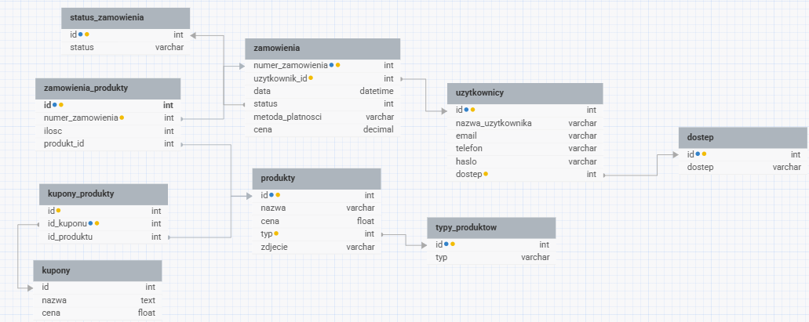
- Relacje między tabelami:
Użytkownicy(W) ↔ dostęp(1) – Użytkownik posiada jeden poziom dostępu, ale jeden poziom może posiadać wielu użytkowników
produkty (W) ↔ typy_produktow (1) – Produkt należy do jednej kategorii, kategoria grupuje wiele produktów.
zamowienia (W) ↔ uzytkownicy (1) – Jeden użytkownik może złożyć wiele zamówień w sklepiku.
zamowienia (W) ↔ status_zamowienia (1) – Zamówienie posiada jeden status, który może się powtarzać dla wielu zamówień.
zamowienia (W) ↔ produkty (W) – zrealizowana za pomocą tabeli pośredniczącej zamowienia_produkty. Pozwala to na dodanie wielu różnych produktów w różnych ilościach do jednego zamówienia.
kupony (W) ↔ produkty (W) – zrealizowana za pomocą tabeli pośredniczącej kupony_produkty. Pozwala zdefiniować, jakich produktów dotyczy dany kupon promocyjny.
komunikacji i format danych – komunikacja w aplikacji odbywa się za pomocą HTTP POST/GET. Formularze HTML bezpośrednio przesyłają dane do skryptów PHP
Opis Interfejsu Użytkownika
Menu/Strona główna – pokazuje masywny szereg produktów, które użytkownik może dodać do koszyka,
Kupony – jeśli użytkownik jest zalogowany, przedstawia promocyjne kupony,
Nowości – pokazuje nowo dodane produkty,
O nas – pokazuje krótki opis strony,
Logowanie – pozwala na zalogowanie się na konto użytkownika,
Rejestracja – pozwala użytkownikowi na stworzenie konta,
Panel Admina – pozwala na manipulacje kuponami, produktami, użytkownikami i zamówieniami
Opis Instalacji i Wdrożenia

Obsługa Aplikacji
- Wpierw jeśli użytkownik nie posiada konta, musi się zarejestrować klikając w link Rejestracji w prawym górnym rogu,
- potem musi wypełnić formularz podając nazwę konta, e-mail, numer telefonu i hasło konta.
- Po wypełnieniu użytkownik klika guzik utwórz konto(jeśli nie ma konta to wchodzi w link logowania koło Rejestracji i wypełnia formularz emailem i hasłem),
- Jak użytkownik się zaloguje lub utworzy konto, to automatycznie go przekierowuje do menu gdzie może dodać produkty do koszyka, albo kupony,
- po dodaniu produktu w prawym dolnym rogu pojawi się koszyk który po kliknięciu się rozwinie,
- jeśli użytkownik wybrał chciane produkty może przejść do finalizacji gdzie wybiera metodę płatności,
- Po wybraniu metody użytkownik klika guzik zapłać

Dokumentacja Kodu
opis znaczących funkcji:

- System zakładek (showTab) - Przełącza widoki zarządzania poprzez dodawanie/usuwanie klasy d-none . Zapamiętuje aktywną kartę w local storage oraz obsługuje parametry filtrowania z adresu URL.
- Wybór produktów do kuponów (Modal) - Zarządza wyskakującym oknem. Pobiera asynchronicznie (fetch API) listę produktów z pliku getProducts.php dla wybranej kategorii, umożliwia zaznaczenie checkboxów i zapisuje wybrane ID (np. 11,15) do ukrytego pola formularza w trybie tworzenia lub edycji kuponu.
- Dodawanie do koszyka (addToCart): Pobiera dane produktu z atrybutów data-* przycisku. Jeśli produkt już istnieje w koszyku, zwiększa jego ilość, jeśli nie – dodaje nowy obiekt do tablicy.
- Renderowanie i kalkulacja (renderCart): Dynamicznie generuje kod HTML koszyka. Na bieżąco sumuje ilość przedmiotów oraz oblicza łączną cenę zamówienia. Ukrywa koszyk, gdy jest pusty, i obsługuje rozbijanie ciągu zdjęć dla zestawów/kuponów.

Struktura katalogów projektu:
C:.
├───App
│ └───src
└───Dokumentacja
Historia Zmian i Rozwój
Lista zmian:
- stworzenie prototypu strony i projektu graficznego,
- naprawienie url loga,
- zbudowanie strony logowania,
- dodanie bazy danych,
- aktualizacja projektu graficznego,
- dalsze prace nad bazą danych,
- stworzenie strony rejestracji,
- wprowadzenie sesji użytkownika,
- dodanie walidacje w stronach logowania i rejestrowania,
- dodanie prepared statementu w stronach logowania i rejestrowania,
- stworzenie hashowania hasła,
- aktualizacja loginu,
- dodanie wylogowywania,
- wprowadzenie wyświetlania produktów dla menu,
- stworzenie funkcjonalności kuponów,
- dodanie strony o nas,
- dodanie hiperłącza do panelu admina,
- wprowadzenie logiki koszyka,
- stworzenie zakładek w panelu admina,
- wprowadzenie logiki manipulacji produktami panelu admina,
- stworzenie logiki manipulacją kuponami panelu admina,
- dodanie manipulacji kontami w panelu admina i zarządzanie zamówieniami,
- stworzenie podstron nowości i kontakt,
- dodanie edycji profilu użytkownika,
- praca nad responsywnością

Dalszy rozwój:
- dodanie subskrypcji która dawała by benefity,
- wprowadzenie punktów które użytkownik może wymienić na nagrody lub kupony,
- współpraca z firmami takimi jak glovo,
- system powiadomień,
- aplikacja mobilna,
- możliwość rezerwacji,

